



令和７年度 第10号
大阪府東京事務所 メールマガジン

大阪府東京事務所メールマガジン読者のみなさま
明けましておめでとうございます。本年もどうぞよろしくお願いします。
令和8年（2026年）は、大阪にとって万博の成果を糧に新たな挑戦へ踏み出す大事な1年です！
会場で体験いただいた最先端の技術やサービスを定着させるとともに、新たな産業に育てていくことなどを通じて、大阪の持続的な成長・発展に努めてまいります！！
メルマガ1月号では、イベント2件についてお知らせします。

★大阪府主催のeスポーツイベント「Osaka GeN Scramble（ジェンスク）」開催！！
大阪府は「eスポーツといえば大阪」と言われるような都市をめざし、大阪独自のエンタメコンテンツ化と関連産業の拡大に向けて取り組んでいます。
その一環として、今回大阪府主催のeスポーツイベント「Osaka GeN Scramble（略称：ジェンスク）」を開催します。性別（Gender）や世代（Generation）を超えて「つながり」「混ざり合う」（Scramble）ことができるeスポーツの良さをイベント名に込めました。
ゲームに触れたことが無い人からeスポーツプレーヤーまで、老若男女問わず楽しめるよう、競技大会やステージイベント、体験会、飲食、物販など、充実したコンテンツを用意しています。ぜひご参加ください！

■開催日程・場所
【パブリックデイ】令和8年1月31日（土曜日）、2月1日（日曜日）
〈メイン会場〉グランフロント大阪 北館1F ナレッジプラザ (大阪市北区大深町3-1)
〈サブ会場〉うめきた広場 メインスペース ポイントスペース​ (大阪市北区大深町4-1)
〈ビジネス会場〉グラングリーン大阪 北館 JAM BASE 3F Blooming Camp
(大阪市北区大深町6-38)
【ビジネスデイ】令和8年1月30日（金曜日）
グラングリーン大阪 北館 JAM BASE CONFERENCE 4-1, 4-2 (大阪市北区大深町6-38)

▽詳細はこちら▽
https://www.oegg-osaka.com/osakagenscramble （ジェンスク特設サイト）
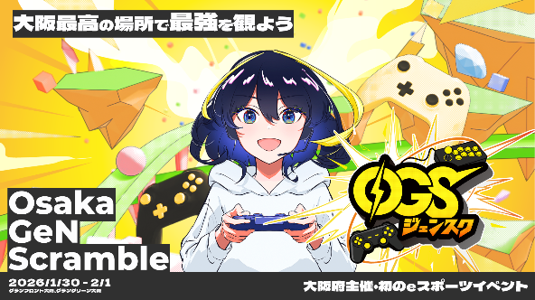

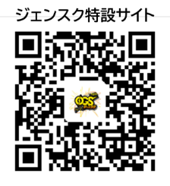

★大阪国際文化芸術プロジェクト「大阪演劇祭2026」を開催！
大阪府・大阪市を中心とする大阪文化芸術事業実行委員会では、国内外から訪れる多くの来阪者に大阪の文化芸術を楽しんでいただくことを目的として、「大阪国際文化芸術プロジェクト」を実施しています。その一環として、「大阪演劇祭2026」を開催します！
“つながる”をテーマに1公演につき2団体が演劇（1団体45分程度）を上演します。また、上演後には感想や質問など作品についてのトークを行うなど、観客・演劇関係者・出演者との新たな出会いや交流の機会もありますので、ぜひご来場ください♪

■日程：令和8年2月14日(土曜日)～2月23日(月曜日・祝日)
■場所：HEP HALL（大阪市北区角田町5-15 HEP FIVE 8階）
■参加団体（50音順）：くによし組、劇団イン・ノート、team kulkri、匿名劇壇、ノーミーツ、
プロトテアトル、無名劇団、四畳半帝国、RE:MAKE、レティクル座
■料金：一般3,000円 大学生・専門学校生1,500円 高校生以下1,000円
※別途、チケット発券手数料等が必要です。
※学生の方は、入場時に学生証などの提示が必要です。なお、中学生以下で学生証などをお持ちでない場合は、年齢が確認できる証明書を提示してください（未就学児童は入場できません）。
▽詳細はこちら▽
https://osaka-ca-fes.jp/project/event/osaka-engekisai2026/
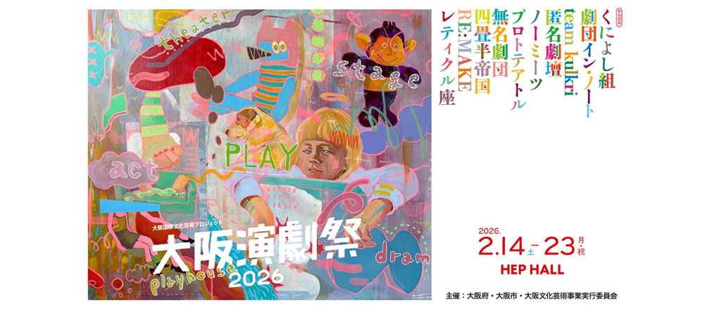

【発行元】
大阪府東京事務所：tokyojimusho@sbox.pref.osaka.lg.jp
〒102-0093 東京都千代田区平河町2丁目6-3 都道府県会館７F
TEL：03-5212-9118 FAX：03-5212-9119

